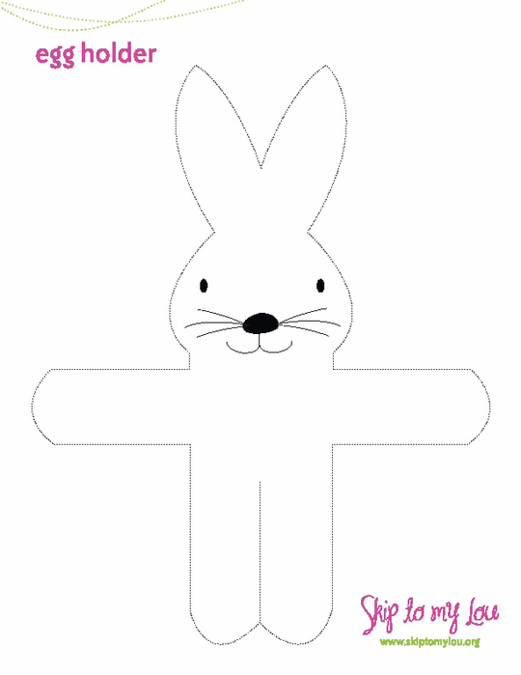
Идеи и подарки к празднику Пасха
Предлагаю несколько идей, связанных с таким светлым праздником, как Пасха. Вам ведь тоже хочется удивить и порадовать своих родных, близких, друзей и знакомых! Да и самим приятно дарить и видеть загоревшиеся глаза и улыбки того, кому мы подарим вроде бы безделицу...но, сделанную своими собственными руками. Да и детки будут рады помочь. Я специально подобрала несложные идеи, которые могут воплотить даже наши детишки! Здесь есть и корзиночки для яиц, и примеры украшения веточек...
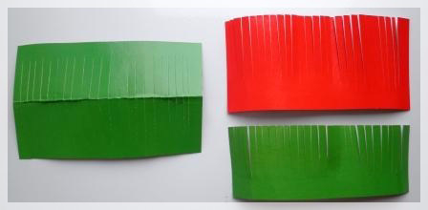
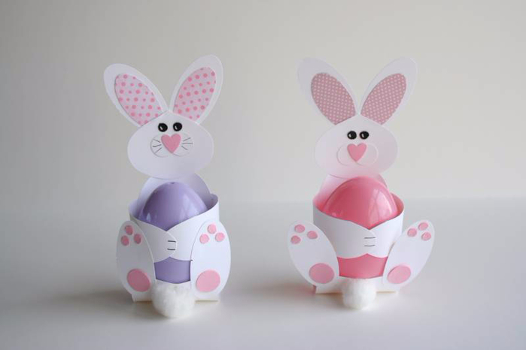
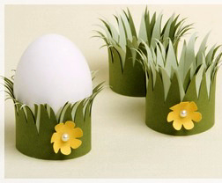
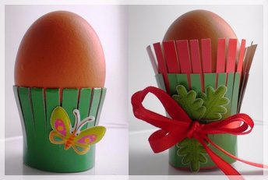
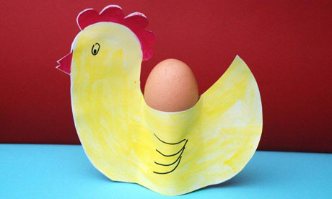
Поделки из бумаги

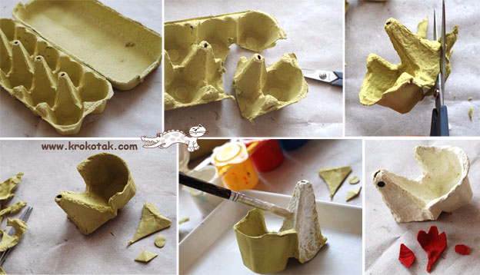
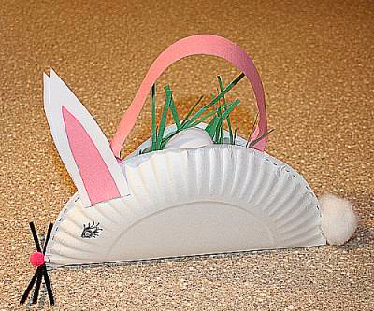
Поделка «Петушок» из коробочки для яиц

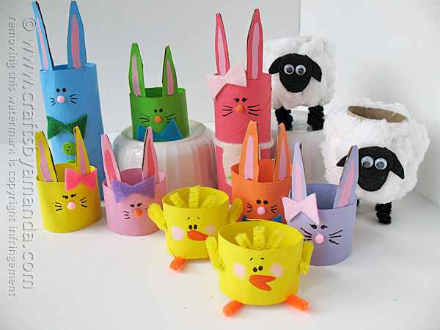
Пасхальный кролик из
одноразовой тарелки

А эти забавные кролики
из использованных втулок…

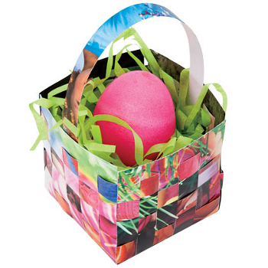
Пасхальные корзиночки
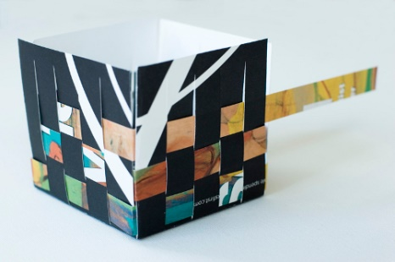
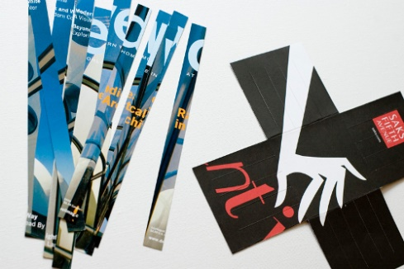
Доступно и просто - сделать корзинку из бумаги.
Вариант 1.
Из обложек старых журналов можно быстро смастерить вот такую замечательную, весенyюю пасхальную корзинку.
1. Вырежьте квадрат, размер стороны которого должен быть кратен трём. Например, сторона квадрата может быть 30 см. Разделите этот квадрат на 9 равных частей. Вырежьте угловые части. Центральную часть не трогайте, это будет дно корзинки. На четырех остальных частях ножом для резки бумаги сделайте продольные разрезы на одинаковом расстоянии друг от друга. Обратите внимание, что разрезы сделаны не до конца, оставлен небольшой отступ.

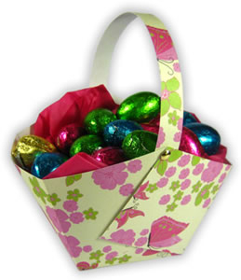
Нарежьте дополнительно из журнальных обложек полоски бумаги шириной, равной ширине продольных разрезов. Последовательно вплетите все полоски в заготовку для корзинки, закрепляя их на концах клеем. Приклейте ручку.
Вариант 2.
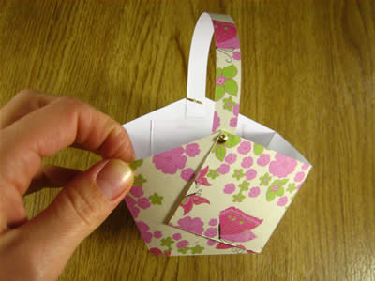
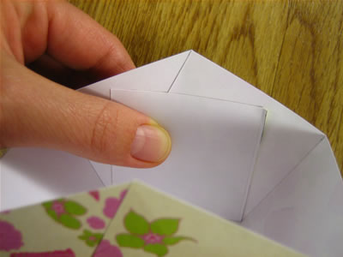
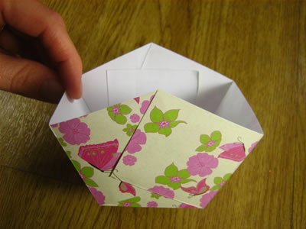
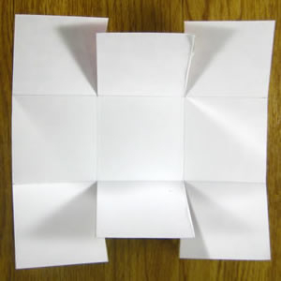
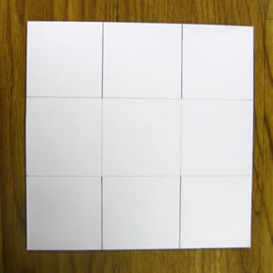
Очень простая в изготовлении пасхальная корзинка из бумаги. Как ее сделать становится понятно после просмотра фотографий, расположенных ниже.

Пасхальная корзина.
Как вариант - пасхальное яйцо упаковано в салфетку и подвязано атласной узкой ленточкой.
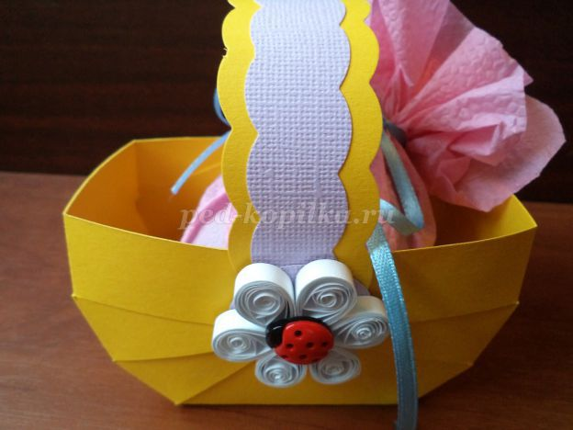
2.Материалы:
- цветной картон - желтый (плотность 300г/м2);
- бумага для акварели лавандового цвета (можно заменить цветным картоном для творчества);
- бумага для квиллинга белого цвета, ширина полосок 0,5см;
- инструмент для квиллинга;
- простой карандаш;
- ножницы канцелярские и фигурные;
- линейка;
- линейка-трафарет с кругами разного диаметра;
- циркуль;
- клей момент гель, ПВА;
- биговка (можно использовать не пишущий стержень шариковой ручки);
- красивые пуговки или полубусины.
- и главное… хорошее настроение!
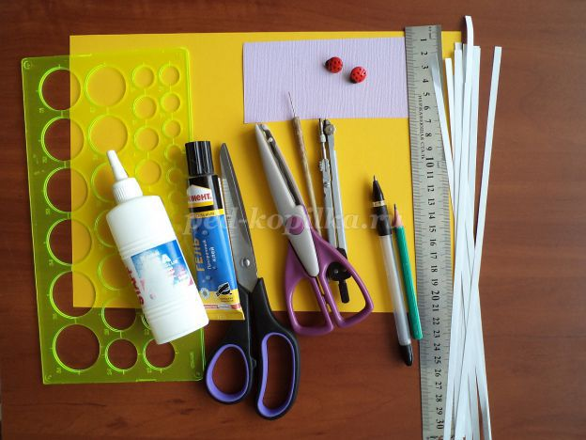
3. От картона желтого цвета отрезаем кусочек размером 15х18 см.

4. Высоту отрезка 15 см делим на 3 равных отрезка (каждая по 5см). Бигуем по всей длине биговкой. Это позволит складывать картон без заломов.

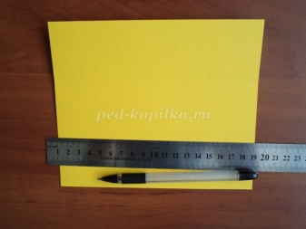
5. Делаем разметку на 1 и 3 отрезке. По длине отмечаем точки с шагом в 2 см. Затем проводим отметки биговкой точки 2см, 4см,6см, 12см, 14см, 16см. Я проводила линии простым карандашом, чтобы хорошо было видно на фотографии. Выбор способа отметок на ваше усмотрение.
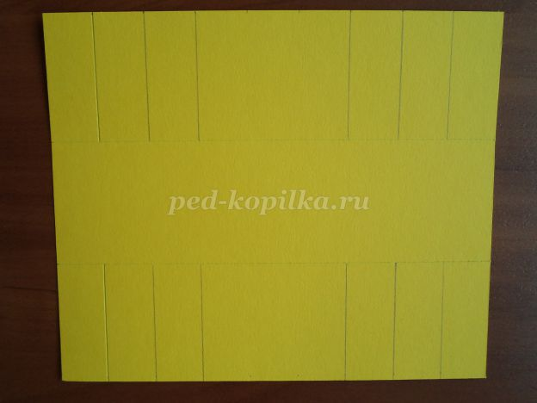
6. Чертим трапецию. Из точек 8см и 10 см проводим прямую к горизонтальной линии, проведенной биговкой. Делаем как на фото.

7. Отмеченные крестиком треугольники вырезаем. Получается так.

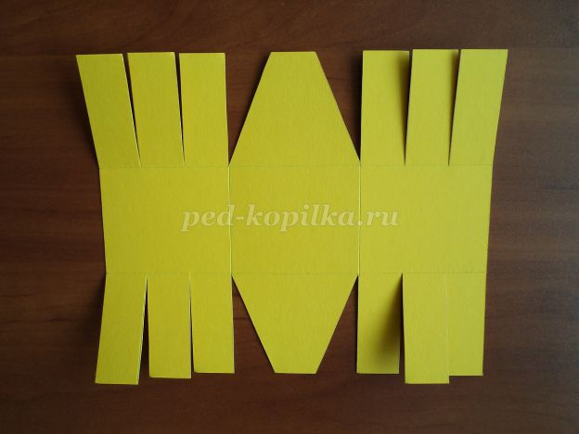
8. Бигуем вертикальные линии в средней части между срезами.
9. По намеченным линиям в 1и 3 части делаем надрезы.

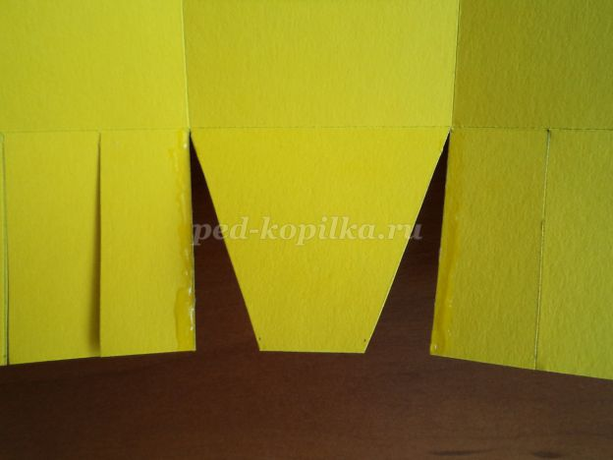
10. Сначала приклеиваем 1 ряд. Наносим клей момент на края отрезков, отступив 1-2мм (так клей не выйдет на внешнюю сторону).

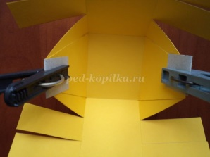
11. Приклеиваем к трапеции и прижимаем. В это время приклеиваем с другой стороны, прижимаем.

12. Первый ряд приклеен.

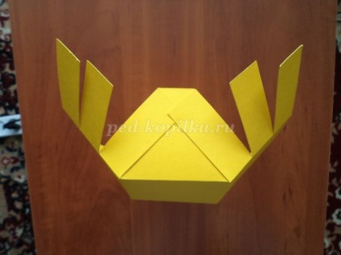
13. Аналогично приклеиваем второй ряд.

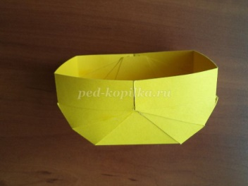
14. Третий ряд приклеиваем, стараясь, максимально соединить все стыки. Ждем, пока все хорошо высохнет.

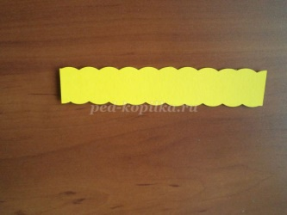
16. Делам ручку корзины. Отрезаем от желтого картона
отрезок длиной 15см и шириной 3см.
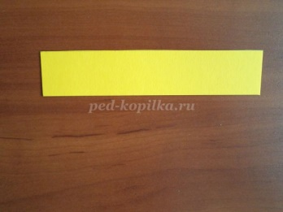
17. Края обрезаем фигурными ножницами.

18. В процессе работы решила украсить ручку лавандовой бумагой. Длина 15 см, ширина 2 см. Обрезаем фигурными ножницами. Наклеиваем с помощью клея-карандаша!
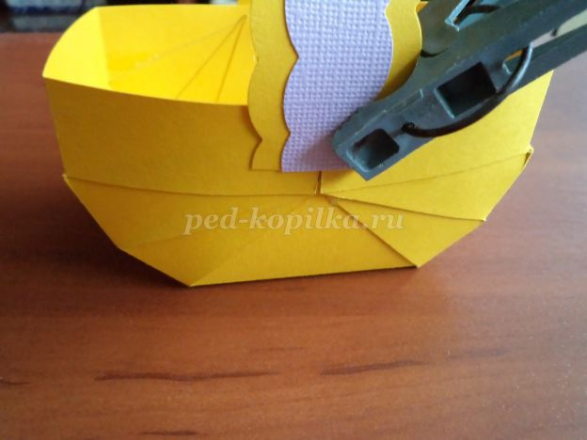
19. Приклеиваем нашу ручку к корзине с внешней стороны клеем .
Клей наносим на края примерно 1см.

20.Прижимаем прищепками.
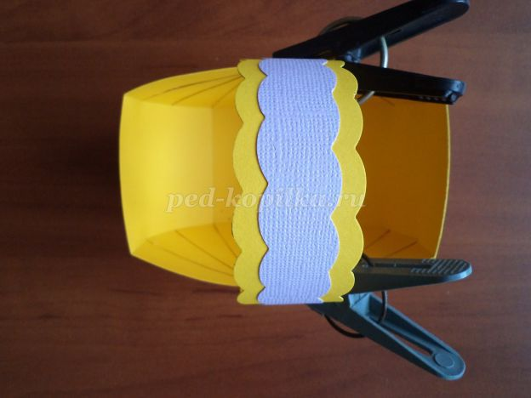
21. В это время с помощью циркуля чертим
2 круга диаметром 3 см. Можно воспользоваться линейкой с кругами.
Вырезаем.
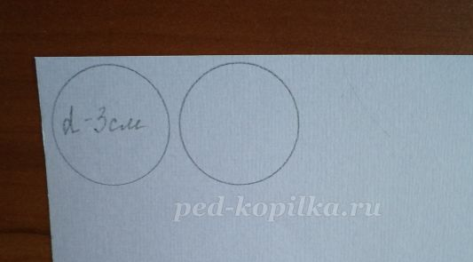
22. Приклеиваем круги, закрывая стыки. Используем клей момент.

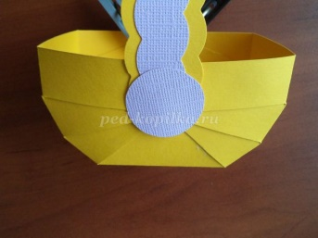
23.Делаем цветочек – ромашку в технике квиллинг. Белую полоску бумаги скручиваем в ролл с помощью специального инструмента (у меня самодельный) и распускаем до 12 см в диаметре, кончик полоски подклеиваем клеем ПВА. Используем линейку с кругами.
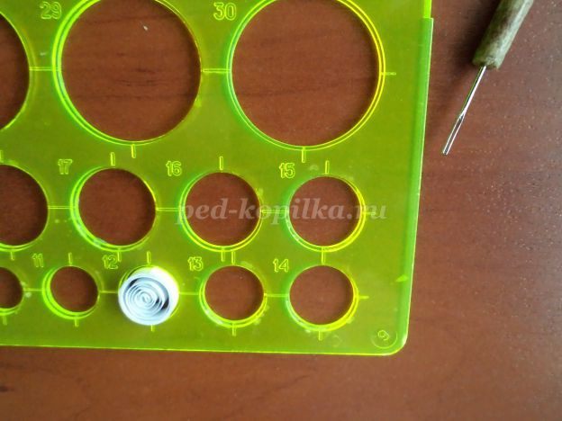
24. Нам необходимо 12 роллов.
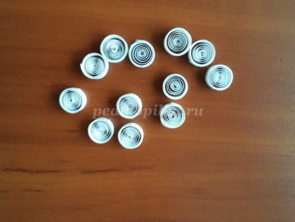
25. Из роллов формируем форму «капля» - зажимаем горизонтально ролл между указательным и большим пальцем, другой рукой чуть сжимаем кончик боковых сторон.
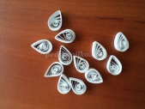
26. Собираем цветок из 6 лепестков. От острого конца «капли» на 1/2 стороны наносим клей ПВА и приклеиваем другой лепесток. Соединяем все лепестки.
27. Украшаем серединку цветка. Эти цветы украшены пуговками- божьи коровки. Можно украсить цветными полубусинами, желтыми пуговками и т.п.

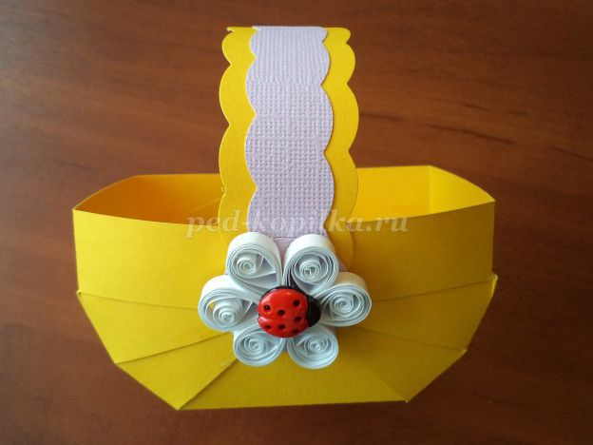
28.Наносим клей момент на обратную сторону цветка и приклеиваем на круг. Наша Пасхальная корзина готова.

29. Можно использовать такую корзину в качестве упаковки подарков.
